Семинар 7. Масштабирование разработки EcoGrid Flow: команды, зависимости, правила интеграции
Версия документа: v1.0 (21.10.2026)
Статус: На согласовании (обзор на контрольной точке 23.10.2026)
Владелец документа: Богдан Леонов (Team Lead / PO)

🎯 Цель работы
Смоделировать, как EcoGrid Flow будет развиваться, когда над ним работает не одна команда из пяти человек, а несколько команд: разделить систему на функциональные области, закрепить их за командами, выделить общие компоненты и контракты обмена данными, построить карту межкомандных зависимостей и договориться о единых правилах совместной разработки и интеграции.
Почему это нужно уже сейчас. В первом семестре каждую область ведет один человек, но работа уже идет параллельно: схему базы делает Александр, загрузчик цен — Богдан, оптимизатор — Арина, интерфейс — Максим, тесты — Григорий. Компоненты встречаются в базе данных и в API. Если не договориться о форматах заранее, ошибки найдутся только на сборке сквозного сценария 20.11 (риск RISK-5 из семинара 6). Во втором семестре (Release 1.0: ML-прогноз цен, интеграция с Airflow) к проекту могут присоединиться новые участники, и правила из этого документа позволят им работать без постоянной ручной координации.
Модель роста.
Этап | Когда | Как устроена разработка
Сейчас | 1-й семестр, до Release 0.5 (18.12.2026) | Одна команда из 5 человек. Каждый участник — владелец одной функциональной области (п. 1). Контракты и правила из этого документа уже действуют
Рост | 2-й семестр, Release 1.0 (май 2027) | 4 команды по 3–4 человека, всего 13–14 человек. Нынешние участники становятся лидами команд, новые участники приходят в команды областей
Обозначения:
Обозначение | Что означает
DATA, CORE, APP, PLAT | Команды (п. 2)
CT-nn | Контракт обмена данными между командами (п. 3)
X-nn | Межкомандная зависимость (п. 4)
x.y | Пакет работ WBS из семинара 5
M1…M5, R0.5 | Контрольные точки и релиз из семинара 5

📋 Содержание
- Функциональные области продукта
- Команды и распределение ответственности
- Общие компоненты и контракты обмена данными
- Карта межкомандных зависимостей
- Взаимодействие и координация команд
- Единые правила совместной разработки и интеграции
- Схема организационно-технического взаимодействия
- Проверка по критериям контроля
- Журнал изменений

1. Функциональные области продукта
Систему делим по тому, какой результат дает каждая часть, а не по технологиям. Так у каждой области есть свои данные, свой «вход» и «выход», и ее можно развивать почти независимо. Деление совпадает со слоями архитектуры из семинара 3 и ветками WBS из семинара 5.
№ | Область | Что делает | Вход → выход | Пакеты WBS
1 | Сбор и хранение данных | Загружает цены ENTSO-E и прогноз погоды Open-Meteo, проверяет качество, хранит временные ряды и архивы | Внешние API → проверенные таблицы цен и погоды в PostgreSQL | 2.2, 2.3, 2.4, 2.6, 2.8, 5.3
2 | Расчетное ядро | Считает динамический PUE, выбирает окно запуска и дата-центр под дедлайн, работает в запасном режиме, проверяет гипотезу экономии на истории | Цены, погода, реестр ЦОД, параметры задачи → рекомендация | 2.7, 3.1, 3.2, 3.3
3 | Продукт: API и веб | Принимает запросы оркестраторов и пользователей, ведет реестр ЦОД, хранит задачи и рекомендации, показывает результат в веб-портале | Запрос клиента → ответ API, экран симулятора | 2.5, 3.4, 3.5, 3.6, 3.7, 3.8
4 | Платформа и качество | Общая инфраструктура: база данных, CI, Docker Compose, общая библиотека, безопасность контура, тестовая инфраструктура и приемка | Код всех команд → проверенная сборка, работающий стек | 2.1, 4.1–4.7, 5.1, 5.2, 5.4–5.8
Управление проектом (ветка WBS 1) — не отдельная область, а уровень над командами (п. 5).

2. Команды и распределение ответственности

2.1. Состав команд
Одна команда — одна область. Команда владеет своими компонентами целиком: пишет код, тестирует его и ведет документацию. Состав «Сейчас» — кто ведет область в первом семестре; «При росте» — модель для Release 1.0 (новые роли — вакансии, имена появятся при наборе).
Команда | Область | Лид | Сейчас (1-й семестр) | При росте (Release 1.0) | Главный результат
DATA «Данные» | 1. Сбор и хранение данных | Богдан Леонов | Богдан (цены, планировщик), Арина (погода, архивы), Григорий (DQ Gate) | Лид + 2 дата-инженера | Полные и проверенные ряды цен и погоды
CORE «Ядро» | 2. Расчетное ядро | Арина Антонова | Арина | Лид + Data Scientist + Python-разработчик | Рекомендация «когда и где», не нарушающая дедлайн
APP «Продукт» | 3. API и веб | Максим Томов | Александр (API), Максим (веб) | Лид (фронтенд) + бэкенд-разработчик + фронтенд-разработчик | Работающий API и веб-портал
PLAT «Платформа и качество» | 4. Платформа и качество | Александр Зейферт | Александр (база, CI, стек), Григорий (тесты, приемка) | Лид (DevOps) + QA-лид Григорий + DevOps-инженер + QA-автоматизатор | Стек поднимается одной командой, интеграция проверяется автоматически
Роли над командами (подробно — п. 5.1):
- Богдан Леонов — Product Owner. Приоритеты общего бэклога, решения по объему, Go/No-Go на контрольных точках.
- Александр Зейферт — архитектор и владелец межкомандных зависимостей. Ведет реестр контрактов и карту зависимостей, утверждает изменения общих компонентов.
- Григорий Витрик — владелец интеграции и приемки. Интеграционные и приемочные тесты, разбор ошибок на стыках команд, рекомендация к Go/No-Go.

2.2. Компоненты и ответственные
У каждого компонента ровно одна команда-владелец. Для каждого компонента назначены ответственные за разработку, тестирование и документацию. Модульные тесты пишет автор кода (DoD, семинар 2); тесты контракта и интеграции — команда PLAT.
Компонент | Команда | Разработка | Тестирование | Документация
Загрузчик цен ENTSO-E | DATA | Богдан | Богдан (модульные), Григорий (на сохраненных ответах API) | Описание полей, README модуля — Богдан
Загрузчик погоды Open-Meteo | DATA | Арина | Арина, Григорий | README модуля — Арина
DQ Gate (проверка качества) | DATA | Григорий | Богдан (взаимная проверка) | Правила проверок и коды ошибок — Григорий
Архивы цен и погоды за 3 года | DATA | Арина | Григорий (SQL-отчет полноты) | Журнал DQ — Арина
Планировщик ETL и журнал запусков | DATA | Богдан | Григорий | Раздел runbook — Богдан
Модель PUE | CORE | Арина | Арина, Григорий (граничные температуры) | Формула и параметры — Арина
Оптимизатор окна и выбора ЦОД | CORE | Арина | Арина, Григорий (1000 случайных задач, дни перевода часов — RT-03) | Описание алгоритма, ADR — Арина
Запасной режим (fallback) | CORE | Арина | Григорий (BDD-сценарий 3) | Описание в README ядра — Арина
EDA и бэктест | CORE | Арина | Богдан (проверка методики GOAL-2) | Отчет бэктеста — Арина
API рекомендаций | APP | Александр | Александр, Григорий (контракт, BDD 1–2) | OpenAPI-спецификация — Александр
API реестра ЦОД и начальные данные | APP | Александр | Григорий | OpenAPI — Александр
Веб-портал и симулятор | APP | Максим | Максим (UI smoke e2e) | Руководство пользователя — Максим
PostgreSQL, миграции, резервные копии | PLAT | Александр | Григорий (восстановление из копии) | Схема БД, runbook — Александр
CI-пайплайн | PLAT | Александр | Григорий | README раздела CI — Александр
Стек Docker Compose, egress-фильтр, секреты | PLAT | Александр | Григорий (egress-проверка, gitleaks) | Инструкция развертывания — Максим
Общая библиотека ecogrid_common | PLAT | Александр (модели, авторизация), Богдан (журналирование) | Григорий | Справочник по библиотеке — Александр
Тестовая инфраструктура и приемка | PLAT | Григорий | Григорий | Тест-план — Григорий

2.3. Границы ответственности
Чтобы работа не дублировалась, действуют четыре правила:
- Одна таблица — один владелец. Таблицы цен и погоды пишет только DATA, таблицы jobs, recommendations, datacenters — только APP. Остальные команды их читают. Изменить структуру таблицы может только владелец, через миграцию (п. 6.2).
- Логика расчета — только в ядре. API и веб не считают стоимость и не выбирают окно: они вызывают интерфейс ядра (CT-04). Если интерфейсу нужна новая величина, ее добавляет CORE.
- Инфраструктура — только у платформы. Команды не создают свои базы, CI-конфигурации или способы логирования: они используют общие (п. 3.1). Нужно новое — запрос в PLAT.
- Общая библиотека не содержит бизнес-логики. В ecogrid_common только модели данных, работа со временем, журналирование и авторизация. Код загрузки, расчета и API живет в модулях своих команд.
Структура репозитория повторяет эти границы:
ecogrid_repo/
├── contracts/ # PLAT (архитектор): CT-01…CT-07, OpenAPI, CHANGELOG контрактов
├── common/ # PLAT: библиотека ecogrid_common
├── db/migrations/ # PLAT ведет инструмент, файлы таблиц пишут их владельцы
├── ingestion/ # DATA: загрузчики, DQ Gate, планировщик
├── core/ # CORE: PUE, оптимизатор, fallback, бэктест
├── api/ # APP: FastAPI
├── web/ # APP: веб-портал
├── tests/ # PLAT: интеграционные, приемочные и нагрузочные тесты, фикстуры
├── deploy/ # PLAT: Docker Compose, egress, резервные копии
└── docs/ # общая документация, семинары

3. Общие компоненты и контракты обмена данными

3.1. Общие компоненты
Компоненты, которыми пользуются несколько команд. У каждого — один владелец; изменение проходит через согласование (п. 5.3).
Компонент | Владелец | Кто использует | Что это | Правило изменения
База данных PostgreSQL 16 | PLAT | Все | Один экземпляр в Docker Compose; 7 таблиц из описания полей | Таблицу меняет только ее владелец (п. 2.3); миграцию проверяет PLAT
REST API (/api/v1/…) | APP | Веб-портал, оркестраторы клиента, тесты PLAT | Эндпоинты рекомендаций и реестра ЦОД (FR-API-01…05) | Описан в contracts/openapi.yaml; изменение — через CT-05
Интерфейс ядра | CORE | APP | Python-функция расчета рекомендации (CT-04) | Изменение сигнатуры — только с согласия APP
Библиотека ecogrid_common | PLAT | Все | Модели данных (Pydantic), работа со временем в UTC, логгер, проверка Bearer-токена | Версионируется отдельно; обновление — в отдельном MR
Аутентификация | PLAT (код), APP (применение) | API, тесты | Статический Bearer-токен (NFR-SEC-03); токен в .env, не в коде | Новый способ авторизации — через ADR
Журналирование | PLAT | Все сервисы | JSON Lines в stdout (NFR-MAINT-03), формат CT-06 | Новое обязательное поле — через ADR
Тестовые фикстуры и моки | PLAT | Все | Сохраненные ответы ENTSO-E и Open-Meteo, набор из 3 ЦОД, заглушки API | Команды добавляют свои фикстуры, PLAT проверяет
CI-пайплайн | PLAT | Все | Линтеры, тесты, сборка образов, gitleaks | Новая проверка — через PLAT

3.2. Контракты обмена данными
Контракт — это письменная договоренность «кто, что и в каком виде передает». Все контракты лежат в папке contracts/ репозитория, у каждого есть версия.
ID | Контракт | Поставщик → потребитель | Канал | Основа
CT-01 | Цены на сутки вперед | DATA → CORE | Таблица entsoe_day_ahead_prices | DR-01, описание полей
CT-02 | Прогноз погоды | DATA → CORE | Таблица open_meteo_forecast | DR-03, описание полей
CT-03 | Реестр дата-центров | APP → CORE, DATA | Таблица datacenters | DR-05, FR-API-05
CT-04 | Интерфейс расчета рекомендации | CORE → APP | Вызов Python-функции | FR-ENG-01…05
CT-05 | REST API рекомендаций | APP → клиенты, веб | HTTP + JSON | FR-API-01…03
CT-06 | Формат журналов | Все → PLAT | stdout, JSON Lines | NFR-MAINT-03
CT-07 | Формат ошибок | Все | Ответы API, журналы | п. 3.4

3.3. Общие правила для данных
Что | Правило
Время | Только UTC. В базе — timestamptz, в JSON — ISO 8601 с Z (2026-11-10T02:00:00Z). Местное время и переход на летнее/зимнее время обрабатываются только в ecogrid_common (снижает RISK-11)
Интервалы | Полуоткрытые: [period_start; period_end). Шаг цены — PT15M или PT60M, хранится в поле resolution
Энергозоны | Только коды ENTSO-E: DE-LU, FI, SE3
Деньги и цены | Цена — numeric(8,2) в EUR/MWh, стоимость задачи — numeric(12,2) в EUR. Не float
Идентификаторы | job_id — строка от клиента; recommendation_id — UUID; datacenter_id — строка вида FI-HELSINKI-01
Имена полей | snake_case, на английском, единица измерения в суффиксе: _kw, _eur, _minutes, _percent
Запись | Идемпотентная: INSERT … ON CONFLICT … DO UPDATE (FR-ETL-05)

3.4. Структура контрактов
CT-01. Цены (entsoe_day_ahead_prices). Ключ — (bidding_zone, period_start, resolution).
Поле | Тип | Обязательно | Правило
bidding_zone | text | да | Одно из DE-LU, FI, SE3
period_start | timestamptz | да | UTC, начало интервала
period_end | timestamptz | да | period_start + шаг
price | numeric(8,2) | да | От −500.00 до 4000.00 (DQ Gate)
currency | text | да | EUR
price_unit | text | да | MWh
resolution | text | да | PT15M или PT60M
Гарантия поставщика: в таблицу попадают только партии, прошедшие DQ Gate; за сутки — 24 значения при PT60M или 96 при PT15M; цены на завтра появляются до 14:30 CET.
CT-02. Погода (open_meteo_forecast). Ключ — (datacenter_id, forecast_time, retrieved_at). Поля: datacenter_id (text, ссылка на datacenters), forecast_time (timestamptz, шаг 1 ч), temperature_2m (numeric(5,2), °C), relative_humidity_2m, cloud_cover, wind_speed_10m, shortwave_radiation, retrieved_at (timestamptz). Потребитель берет для каждого часа прогноз с самым поздним retrieved_at.
CT-03. Реестр ЦОД (datacenters): datacenter_id, name, bidding_zone, latitude, longitude, max_power_kw, base_pue, is_active, created_at. Ядро учитывает только ЦОД с is_active = true.
CT-04. Интерфейс ядра. Одна функция, модели — из ecogrid_common:
def recommend(job: JobSpec, now: datetime) -> Recommendation:
"""Выбирает окно и ЦОД. Читает CT-01, CT-02, CT-03 из БД сам."""
Модель | Поля
JobSpec (вход) | job_id, duration_minutes, required_power_kw, earliest_start, deadline, allowed_zones, preferred_datacenter_id, baseline_start
Recommendation (выход) | recommendation_id, job_id, target_datacenter, recommended_start, recommended_end, estimated_cost_eur, baseline_cost_eur, estimated_savings_eur, estimated_savings_percent, is_fallback, warning
Ошибки ядра — исключения из ecogrid_common.errors: DeadlineUnreachable (API отвечает 422), InvalidBaseline (422), NoDataAvailable (503, если нет даже данных для запасного режима). Отсутствие свежих цен — не ошибка: ядро считает в запасном режиме и возвращает is_fallback = true и текст warning (FR-ENG-05).
CT-05. REST API. POST /api/v1/recommendations, заголовок Authorization: Bearer <token>. Запрос и ответ — как в FR-API-01 и FR-API-03 семинара 4; полный формат — в contracts/openapi.yaml. Пример ответа:
{
"recommendation_id": "5d0e3c1e-2f0b-4c63-9d1a-3a8f1c2b7e10",
"job_id": "job-spark-agg-771",
"target_datacenter": "FI-HELSINKI-01",
"recommended_start": "2026-11-10T02:00:00Z",
"recommended_end": "2026-11-10T05:00:00Z",
"estimated_cost_eur": 8.21,
"baseline_cost_eur": 47.13,
"estimated_savings_eur": 38.92,
"estimated_savings_percent": 82.58,
"is_fallback": false,
"warning": null
}
Цифры в примере условные.
CT-06. Журналы. Одна строка JSON на событие. Обязательные поля: timestamp (ISO 8601 UTC), level, trace_id, component (например, ingestion.entsoe, core.optimizer, api.recommendations), event, message, execution_time_ms. Запрещено писать в журнал токены и параметры задач клиента в открытом виде (NFR-SEC-01). trace_id создается в API и передается дальше, чтобы по одному запросу найти записи всех команд.
CT-07. Ошибки. Ответ API с ошибкой всегда имеет одинаковый вид:
{ "detail": "Task duration (180 min) exceeds the window before deadline", "code": "DEADLINE_UNREACHABLE", "trace_id": "a1b2c3d4" }
Код | HTTP | Когда | Кто порождает
UNAUTHORIZED | 401 | Нет токена или токен неверный | PLAT (библиотека), APP
VALIDATION_ERROR | 422 | Неверные типы или пропущены поля | APP
DEADLINE_UNREACHABLE | 422 | Задача не успевает до дедлайна (FR-API-02) | CORE → APP
INVALID_BASELINE | 422 | Базовый ЦОД или старт вне допустимых значений | CORE → APP
NO_DATA_AVAILABLE | 503 | Нет данных даже для запасного режима | CORE → APP
INTERNAL_ERROR | 500 | Непредвиденная ошибка; подробности только в журнале | Любая
DQ_OUT_OF_BOUNDS_PRICE и другие DQ_* | — | Партия данных отклонена проверкой качества (только журнал, не API) | DATA

3.5. Версии контрактов
- Номер версии — MAJOR.MINOR (как у спецификации требований). Добавить необязательное поле — MINOR, удалить или переименовать поле, сменить тип — MAJOR.
- При MAJOR-изменении старая версия поддерживается до следующей контрольной точки, чтобы потребители успели перейти.
- Все изменения записываются в contracts/CHANGELOG.md со ссылкой на задачу в «Сфере».
- Каждый контракт покрыт автотестом у поставщика (проверка формата) и у потребителя (проверка, что он умеет прочитать пример из контракта).

4. Карта межкомандных зависимостей

4.1. Реестр зависимостей
Зависимость — это то, без чего команда не может закончить свою работу. Владелец всех межкомандных зависимостей — Александр Зейферт (архитектор): он ведет этот реестр, следит за сроками и поднимает проблему на встрече лидов, если поставщик не успевает. В «Сфере» зависимость оформляется связью «блокирует» между задачами и меткой dependency.
ID | Кто ждет | От кого | Что нужно | Тип | Срок | Условие начала интеграции | Влияние на сроки
X-01 | DATA, APP | PLAT | Схема БД v1 и миграции (2.1), CI на develop (5.1) | Техническая | 23.10 | Миграции создают 7 таблиц на пустой БД, CI зеленый | 🔴 На критическом пути: без схемы загрузчик не пишет данные
X-02 | DATA | Внешняя (ENTSO-E) | Рабочий токен API (DEP-1, RT-01) | Организационная | 23.10 | Тестовый запрос цен по 3 зонам прошел | 🔴 Без токена нет данных
X-03 | CORE | APP | Реестр из 3 ЦОД (CT-03, 2.5) | Техническая | 23.10 | Начальные данные загружены миграцией | 🟢 Мало работы, риск низкий
X-04 | CORE | DATA | Цены и погода (CT-01, CT-02): месяц истории к 30.10, архив за 3 года к 06.11 | Техническая | 30.10 / 06.11 | Данные прошли DQ, SQL-отчет полноты зеленый | 🔴 На критическом пути (2.2 → 3.2). До 30.10 CORE работает на фикстурах
X-05 | все | PLAT | ecogrid_common v0.1: модели, время UTC, логгер, авторизация | Техническая | 30.10 | Библиотека собирается в CI, есть примеры использования | 🟡 Без нее команды пишут свои версии — дублирование
X-06 | APP | CORE | Заглушка recommend() с правильной сигнатурой (CT-04) | Техническая | 30.10 | Заглушка возвращает пример из контракта | 🟡 Позволяет APP начать API раньше ядра
X-07 | APP | CORE | Рабочий оптимизатор и fallback | Техническая | 06.11 / 13.11 | Тест оптимизатора на сценарии 1 выбирает FI-HELSINKI-01 | 🔴 На критическом пути (3.2 → 3.4)
X-08 | APP (веб) | APP (API) | OpenAPI v1 зафиксирован, мок-сервер | Техническая | 06.11 | contracts/openapi.yaml с тегом v1.0, мок отвечает | 🟡 Веб ждет API; запас — одна неделя (почти критическая цепочка 3.4 → 3.7)
X-09 | PLAT | DATA | Сохраненные настоящие ответы ENTSO-E и Open-Meteo (RT-08) | Техническая | 23.10 | Не меньше 5 ответов на каждый источник в tests/fixtures/ | 🟡 Нужны для тестов DQ и интеграции
X-10 | PLAT | все | Dockerfile каждого сервиса | Техническая | 13.11 | Образ собирается в CI | 🔴 Нужен для полного стека к 20.11 (5.2)
X-11 | все | все | Ревью изменений контрактов в течение 2 рабочих дней | Организационная | постоянно | — | 🟡 Долгое ревью тормозит всех
X-12 | все | PLAT (QA) | Интеграционный стенд и ночной прогон приемочных тестов | Техническая | 20.11 | Стек поднят, BDD-сценарии запускаются в CI | 🟡 Без него ошибки на стыках находят поздно (RISK-5)

4.2. Порядок разработки и предоставления интерфейсов
Работаем по принципу «сначала контракт, потом код»: поставщик публикует контракт и заглушку раньше, чем делает реализацию, и потребитель может начать работу, не дожидаясь готового компонента.
Шаг | Срок | Что происходит | Кто
1 | до 23.10 (M1) | Контракты CT-01…CT-03 зафиксированы (они уже есть в описании полей и семинаре 4); схема БД и CI готовы | Архитектор, DATA, APP, PLAT
2 | до 30.10 | Контракты CT-04…CT-07 и ecogrid_common v0.1; заглушка ядра; месяц реальных цен в БД | Архитектор, CORE, PLAT, DATA
3 | до 06.11 (M2) | Ядро считает на реальных данных; OpenAPI v1 и мок-сервер для веба; архив за 3 года | CORE, APP, DATA
4 | до 13.11 | API вызывает настоящее ядро; Dockerfile всех сервисов | APP, все
5 | до 20.11 (M3) | Полный стек в Docker Compose, интеграционные тесты в CI | PLAT, все
6 | до 04.12 (M4) | Веб работает через настоящий API; нагрузочный тест | APP, PLAT
Условия начала интеграции двух компонентов (все четыре):
- Контракт имеет версию и лежит в contracts/.
- Тест контракта у поставщика зеленый в CI.
- Компонент поставщика влит в develop.
- Для проверки есть данные: настоящие или фикстуры из tests/fixtures/.

4.3. Зависимости, влияющие на сроки
Критический путь из семинара 5: 2.1 → 2.2 → 3.2 → 3.4 → 5.2 → 4.6 → 1.4. Он проходит через все четыре команды, поэтому межкомандные зависимости на нем (X-01, X-04, X-07, X-10) отслеживаются отдельно:
- статус этих зависимостей — в каждом еженедельном отчете (раздел «Риски»);
- если поставщик видит, что опаздывает больше чем на 2 рабочих дня, он сообщает владельцу зависимостей в тот же день;
- у каждой критической зависимости есть план Б: CORE работает на фикстурах (X-04), APP — на заглушке ядра (X-06/X-07), веб — на мок-сервере (X-08).

5. Взаимодействие и координация команд

5.1. Ответственные за координацию
Роль | Кто | За что отвечает | Решает сам | Выносит на обсуждение
Product Owner | Богдан Леонов | Общий бэклог, приоритеты, объем релиза, Go/No-Go | Приоритеты задач, перенос функций в R1.0 | Изменение сроков релиза (с преподавателем)
Архитектор, владелец межкомандных зависимостей | Александр Зейферт | Контракты, общие компоненты, ADR, реестр зависимостей | Технические споры между командами | Изменения, которые ломают сроки, — PO
Владелец интеграции и приемки | Григорий Витрик | Интеграционный стенд, приемочные тесты, разбор ошибок на стыках | Кому из команд передать ошибку, остановка слияний при красном develop | Готовность к Go/No-Go — PO
Лиды команд | Богдан (DATA), Арина (CORE), Максим (APP), Александр (PLAT) | План и качество своей области, выполнение обязательств перед другими командами | Как делать работу внутри области | Все, что меняет контракт или срок для других

5.2. Совместные встречи
Встреча | Когда | Кто | Длительность | Результат
Синхронизация лидов (Scrum of Scrums) | Пн и чт, после пар | Лиды, архитектор, PO | 15 мин | Обновленный статус зависимостей, список блокеров
Архитектурный обзор | Ср, по необходимости | Архитектор + лиды затронутых команд | 30 мин | Решение по изменению контракта или ADR
Интеграционный обзор | Раз в 2 недели, за 2 дня до контрольной точки | Все | 30 мин | Сквозной сценарий показан на стенде, список дефектов
Обзор контрольной точки | 23.10, 06.11, 20.11, 04.12, 11.12 | Все + преподаватель | 30 мин | Решение Go/No-Go
Ретроспектива | После каждой контрольной точки | Все | 20 мин | 1–2 улучшения процесса
В первом семестре синхронизация лидов совпадает с общими встречами команды (семинар 2, п. 8).

5.3. Согласование изменений
Изменение общего компонента или контракта проходит пять шагов:
- Запрос. Автор заводит задачу в «Сфере» с меткой contract-change: что меняется, зачем, какие команды затронуты.
- Черновик. Автор открывает MR с изменением в contracts/ (и ADR, если меняется архитектура).
- Ревью. MR одобряют архитектор и все команды-потребители. Срок ответа — 2 рабочих дня (X-11); молчание не считается согласием, архитектор напоминает на синхронизации лидов.
- Решение. Изменение влито, номер версии повышен, запись в contracts/CHANGELOG.md.
- Внедрение. Потребители обновляются до следующей контрольной точки; для MAJOR старая версия поддерживается до тех пор.

5.4. Разрешение технических противоречий
Уровень | Кто решает | Срок | Пример
1 | Лиды двух команд договариваются сами | 1 рабочий день | Кто добавляет поле в таблицу
2 | Архитектор принимает решение и записывает ADR | 2 рабочих дня | Хранить погоду в UTC или в местном времени
3 | PO решает, если спор касается объема или сроков | на ближайшей синхронизации | Делать ли карту энергозон до релиза

5.5. Единое средство учета задач
Все команды работают в одном проекте «Сферы» ID24_EGF:
- Задачи — одна доска со статусами из семинара 2; у задачи метка команды (team:data, team:core, team:app, team:plat), номер пакета WBS и при необходимости dependency или contract-change. Связь «блокирует» показывает зависимости.
- Код — один репозиторий ecoGrid_repo; MR ссылается на задачу (ID24_EGF-<номер>).
- Знания — общие документы: контракты, ADR, семинары, статус-отчеты.

6. Единые правила совместной разработки и интеграции

6.1. Единый Definition of Done
Задача любой команды считается выполненной, когда выполнены все пункты. Это расширение DoD из семинара 2 для нескольких команд.
№ | Критерий | Как проверить
1 | Код написан и лежит в общем репозитории, в ветке по правилам п. 6.2 | Ссылка на MR в задаче
2 | Код проверен: 1 одобрение от своей команды; если затронут контракт или общий компонент — еще архитектор и каждая команда-потребитель | Одобрения в MR
3 | Код протестирован: модульные тесты автора; покрытие ядра ≥ 80% (NFR-MAINT-02); тесты затронутых контрактов зеленые | Отчет CI
4 | CI зеленый: линтеры, тесты, сборка образа, gitleaks | Статус пайплайна
5 | Интеграция не сломана: после слияния в develop интеграционные тесты проходят | Прогон после слияния
6 | Документация обновлена: OpenAPI, контракт, README модуля, runbook или ADR — то, что затронуто | Изменения в MR
7 | Работает в стеке: сервис поднимается в Docker Compose, healthcheck зеленый | Прогон в CI
8 | Задача закрыта в «Сфере» со ссылкой на MR | Карточка задачи

6.2. Работа с ветками Git
Ветка | Назначение | Кто сливает
master | Только релизы: тег v0.5.0, v1.0.0 | PO после Go
develop | Интеграционная ветка: здесь всегда собирается рабочий стек | Автор MR после одобрений и зеленого CI
feature/ID24_EGF-<N>-<кратко> | Новая функция | → develop
fix/ID24_EGF-<N>-<кратко> | Исправление ошибки | → develop
infra/…, docs/… | Инфраструктура и документация (как в репозитории сейчас) | → develop
contract/ID24_EGF-<N>-<кратко> | Изменение контракта или общего компонента | → develop после согласования (п. 5.3)
release/0.5 | Подготовка релиза после M4: только исправления | → master и develop
Правила:
- Ветка создается от свежего develop и живет не больше 5 рабочих дней; большую задачу делим на части.
- Перед MR ветка обновляется из develop; конфликты решает автор.
- Слияние — squash, сообщение: ID24_EGF-<N>: <что сделано>.
- Прямые коммиты в master и develop запрещены.
- Папки contracts/, common/, db/migrations/ закреплены в файле CODEOWNERS: без одобрения архитектора MR в них не сливается.

6.3. Интеграционное тестирование
Уровень | Когда запускается | Что проверяет | Владелец
Модульные тесты | Каждый коммит в MR | Логику внутри компонента | Команда компонента
Тесты контрактов | Каждый MR | Формат таблиц, интерфейса ядра, API, журналов, ошибок (CT-01…CT-07) | Поставщик контракта, PLAT
Интеграционные тесты | После слияния в develop | API + ядро + БД в Docker Compose на фикстурах | PLAT (Григорий)
Приемочные BDD-сценарии 1–4 | Каждую ночь на develop, перед КТ | Сквозные сценарии из семинара 4 | PLAT (Григорий)
Нагрузочный тест | Перед M4 | p95 ≤ 200 мс при 50 RPS (NFR-PERF-01) | PLAT

6.4. Устранение ошибок, найденных при совместной работе
- Красный develop — общая остановка. Если после слияния упали интеграционные тесты, новые MR в develop не сливаются, пока сборку не починят.
- Разбор за 1 рабочий день. Владелец интеграции (Григорий) по тестам контрактов и журналам (trace_id) определяет, на чьей стороне ошибка, и заводит задачу в «Сфере» с меткой integration-bug на команду-владельца компонента.
- Сроки исправления:
Критичность | Пример | Срок
Critical | Стек не поднимается, сценарий 1 не проходит, рекомендация нарушает дедлайн | 1 рабочий день; если не успеваем — откат MR
High | Неверный код ошибки, fallback не включается | 3 рабочих дня или до ближайшей КТ
Medium / Low | Неточность в журнале, косметика интерфейса | В общий бэклог по приоритету
- Спорные ошибки (обе стороны считают, что код верен) решаются по контракту: кто его нарушил, тот и исправляет. Если контракт неоднозначен — архитектор уточняет его (п. 5.3).
- После исправления — регрессионный тест, чтобы ошибка не вернулась.

7. Схема организационно-технического взаимодействия

7.1. Схема распределения команд и ответственности
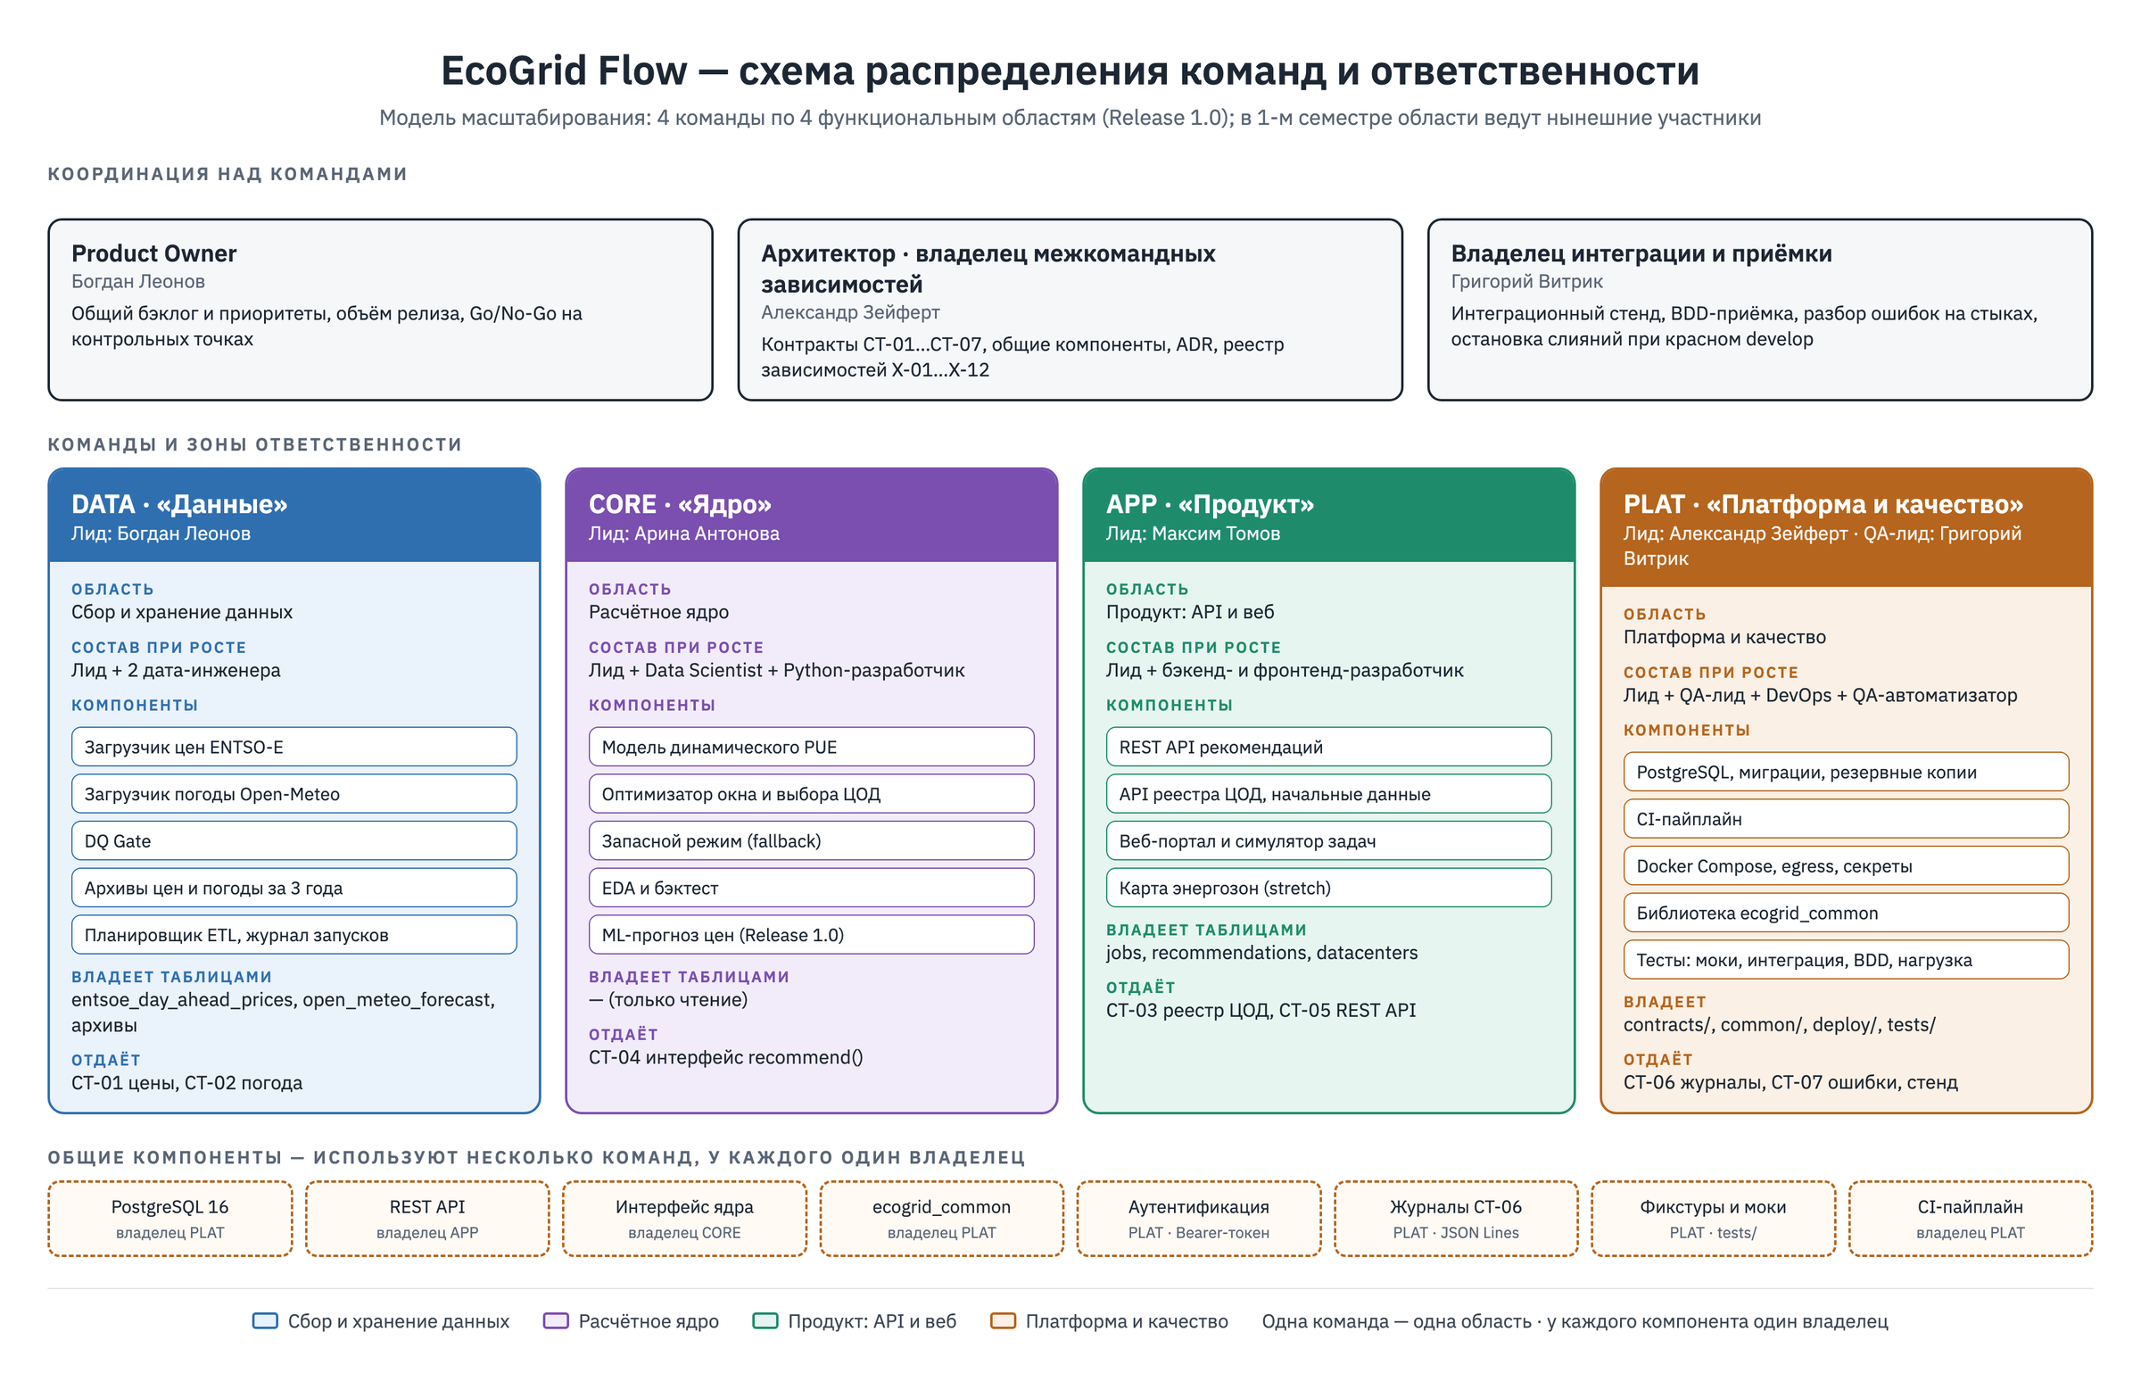
Рисунок 1. Четыре команды, их компоненты и зоны ответственности. Над командами — роли координации: PO, архитектор (владелец межкомандных зависимостей), владелец интеграции.

7.2. Карта межкомандных зависимостей и обмена данными
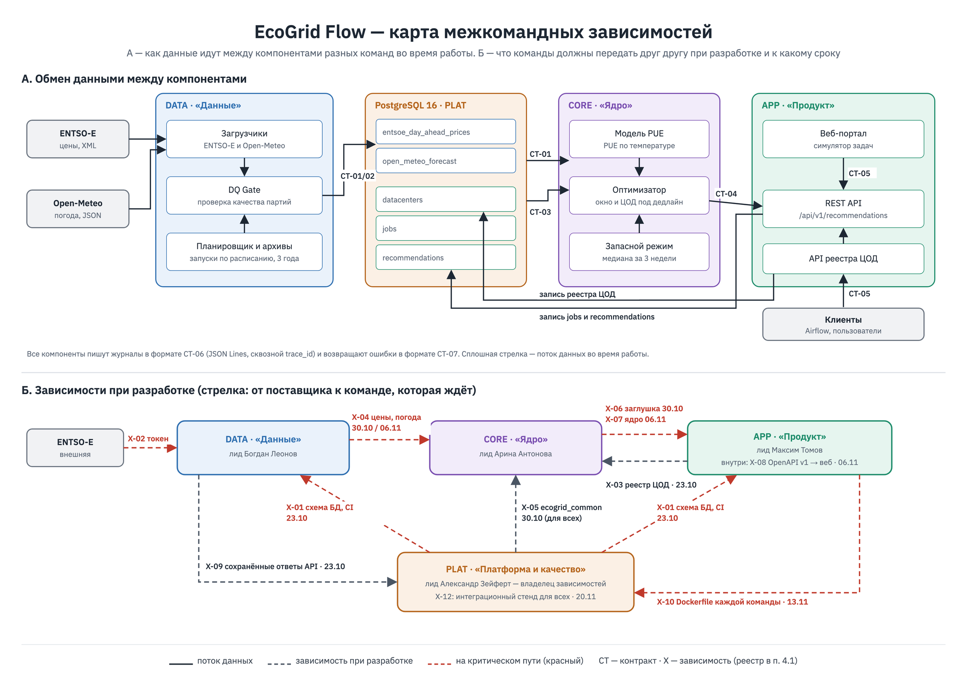
Рисунок 2. Сплошные стрелки — потоки данных между компонентами во время работы системы (с номерами контрактов). Пунктирные стрелки — зависимости при разработке: что одна команда должна передать другой и к какому сроку (номера из п. 4.1). Красным выделены зависимости на критическом пути.

7.3. Взаимодействие команд при разработке и интеграции
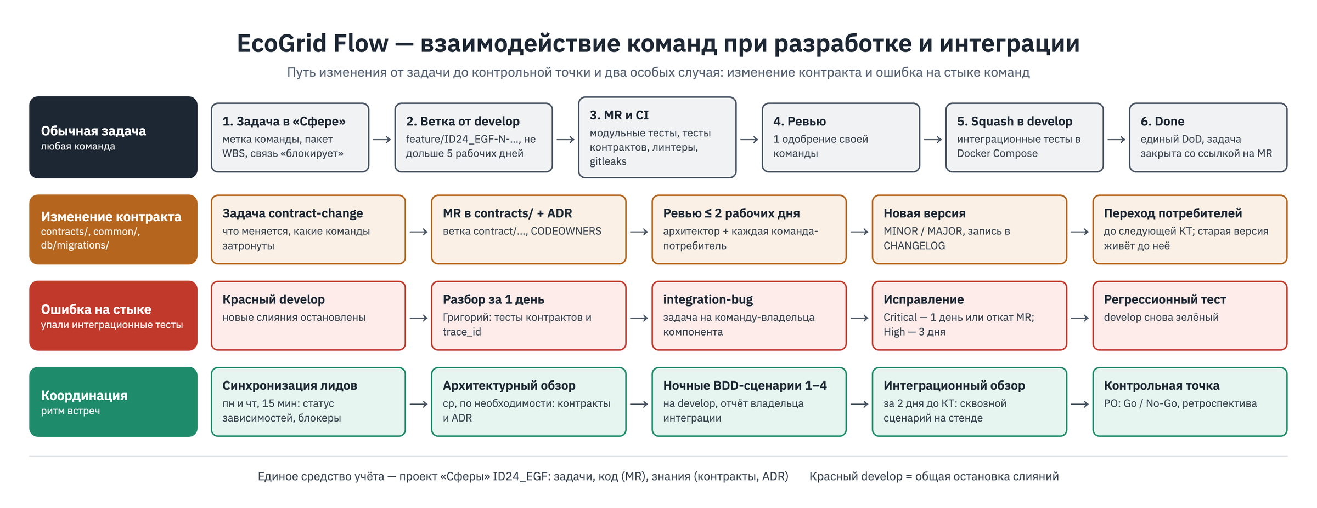
Рисунок 3. Путь изменения от задачи до контрольной точки: команды работают в своих ветках, общие компоненты меняются через согласование, интеграция проверяется автоматически.

8. Проверка по критериям контроля
Критерий | Где выполнен
1. Команды разделены по устойчивым зонам ответственности | 4 команды по 4 функциональным областям (п. 1, 2.1); у каждого компонента одна команда-владелец (п. 2.2); правила границ и структура репозитория (п. 2.3)
2. Согласованные требования к структуре и общие компоненты явно выделены | 8 общих компонентов с владельцами (п. 3.1); 7 контрактов с полями, типами и форматом ошибок (п. 3.2–3.4); правила версий (п. 3.5)
3. Есть владелец межкомандных зависимостей | Александр Зейферт ведет реестр из 12 зависимостей (п. 4.1) и согласует изменения контрактов (п. 5.3)
Что сдает команда: схема масштабирования (рисунок 1, п. 2), карта зависимостей (рисунок 2, п. 4), правила интеграции (п. 6).

9. Журнал изменений
Версия | Дата | Автор | Статус | Изменения
v1.0 | 21.10.2026 | Богдан Леонов | На согласовании | Первая версия: 4 функциональные области и 4 команды, 17 компонентов с ответственными, 8 общих компонентов, контракты CT-01…CT-07, реестр зависимостей X-01…X-12, порядок координации, единый DoD, правила Git и интеграции, 3 схемы

